鉴权功能

1、前提条件
当需要启动软件时，进行root权限的登陆验证，才能正常启动软件时，因为pkexec命令的不安全性和配合白名单才能实现的不便利性，就可以使用单polkit规则文件来实现这个功能(下例子是用QT加dbus功能实现，也可拆分单独进程实现)。
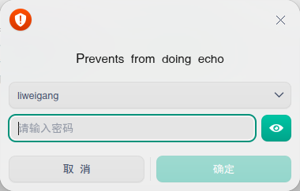

2、工程介绍
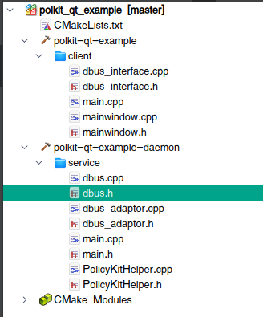
此工程分为服务端和客户端，客户端为界面显示部分，当启动界面时，会调用服务端的dbus接口，并调用polkit规则进行判断当前用户权限。
首先服务端注册成为dbus服务，可以在加.service的配置文件放在/usr/shared/bus-1/system-services（因为我的工程是system的服务）下，会是服务成为接受消息自动启动的状态。

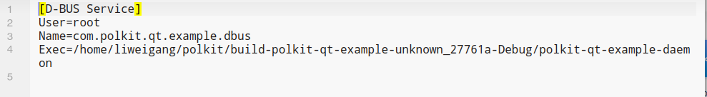
Service文件的内容

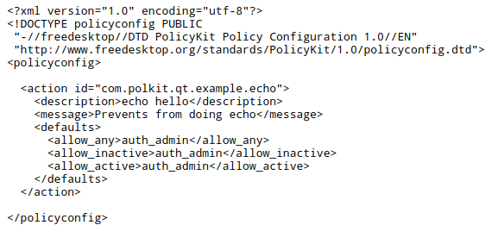
Policy文件内容在defaults里声明用户必须是管理员权限，所以在程序进行调用鉴权参数时，会进行相应的权限验证。

3、函数介绍
checkAuthorization（const QString& actionId, qint64 applicationPid
）
此函数就是进行权限验证的实现函数
调用Authority类的checkAuthorizationSync函数进行相应的权限验证。

现在来具体看一下checkAuthorizationSync函数

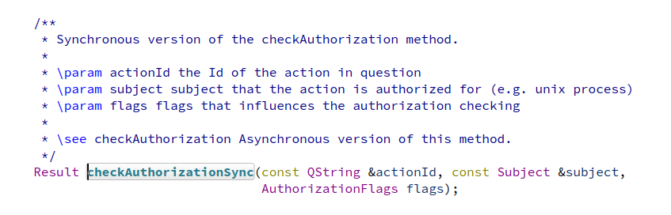
函数第一个参数为需要连接的dbus的服务方法，也就是对应的实现函数。
第二个参数是需要验证的进程
第三个参数是进行相应验证的flag

因为本服务是root启动的程序，如果此处传入自己的进程id会因为已经是root权限而不进行鉴定权限的操作，所以我的做法是将前端页面的进程id当参数传递进来，所以在进行权限验证时，发现前端界面并不是root权限，就会启动鉴权的操作。

此函数也可根据返回值，进行判断是否继续运行软件或退出

4、具体示例
示例如下：

效果示例图如下：
输入正确：
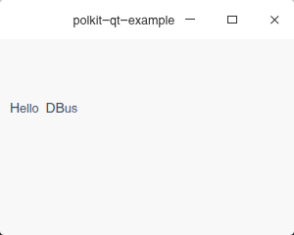

输入错误：
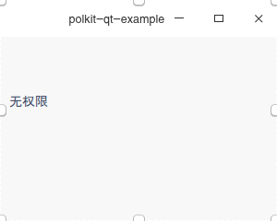

注：也可根据自己的需求直接退出，不显示界面。（本例子只是给看到实际效果，所以启动了页面打印显示）

